Разъяснения по вопросу повышения цифровых компетенций руководящих и педагогических работников образовательных организаций Вологодской области

*По материалам проектной сессии по реализации дорожной карты пилотного проекта «Формирование системы образовательного маршрута детей и молодежи с инвалидностью и ограниченными возможностями здоровья для получения высшего образования и дальнейшего трудоустройства» в Вологодской области на 2026 – 2027 годы 20 августа 2026 г.
Цифровые технологии действительно расширяют возможности для детей с ОВЗ, но чтобы использовать их эффективно, педагогу самому нужно постоянно развиваться.

Что входит в цифровые компетенции педагога инклюзивного образования?
Обычно выделяют три компонента:
- Мотивационный - понимание ценности технологий для решения коррекционных задач.
- Ценностно-смысловой - осмысление, как цифровые инструменты помогают индивидуализировать обучение и компенсировать дефициты ребёнка.
- Функциональный - конкретные умения: работать с образовательными платформами, создавать интерактивные задания, настраивать специальное оборудование (программы синтеза речи, устройства с увеличенным шрифтом, сенсорные экраны), обеспечивать цифровую безопасность.
Прежде чем развивать компетенции, полезно провести входную диагностику - понять, какие именно инструменты и подходы сейчас использует педагог, какие есть «болевые точки». Это поможет составить индивидуальный план развития.
Рассмотрим, как развивать компетенции на практике? Педагогу необходимо:
Изучать доступные технологии и ресурсы. Важно знать, какие цифровые инструменты существуют для разных нозологий: программы для детей с нарушениями слуха (субтитры, жестовый язык), с нарушениями зрения (увеличение шрифта, голосовое сопровождение), с проблемами моторики (специальные клавиатуры, сенсорные экраны). Также полезны образовательные платформы («Учи.ру», «ЯКласс», «Российская электронная школа») и конструкторы для разработки адаптированных программ.
Осваивать адаптацию контента. Педагог должен уметь адаптировать учебные материалы: делать тексты с контрастным шрифтом, добавлять субтитры к видео, создавать мультимедийные ресурсы, которые учитывают разные способы восприятия.
Интегрировать технологии в коррекционный процесс. Нужно понимать, как цифровые инструменты помогают на разных этапах: при объяснении материала, закреплении, контроле, организации самостоятельной работы. Например, использовать презентации с динамическими паузами, включать в них элементы гимнастики для глаз или дыхательные упражнения.
Осваивать дистанционные форматы. В ряде случаев это становится необходимым инструментом (например, при необходимости организовать обучение на дому или поддержать ребёнка с ОВЗ в сложной жизненной ситуации). Важно знать, как безопасно и эффективно выстраивать онлайн-взаимодействие.
Изучать нормативно-правовые основы. Полезно знать документы, которые регулируют образование детей с ОВЗ, включая требования к использованию технических средств
Формы повышения квалификации
Специализированные курсы и программы повышения квалификации. Они должны быть практико-ориентированными: включать разбор реальных кейсов, отработку навыков на симуляциях, создание собственных цифровых материалов.
Очные семинары и мастер-классы. Для некоторых педагогов (особенно старшего возраста) такой формат может быть продуктивнее дистанционных.
Самообразование. Поощрять педагогов к самостоятельному изучению новых инструментов и ресурсов, а также к обмену опытом в профессиональных сообществах
При этом необходимо учитывать важные дополнительные аспекты:
Учитывать индивидуальные особенности каждого ребёнка. Нельзя применять универсальный подход. Перед внедрением технологии педагог должен оценить конкретные потребности ученика (характер нарушения, уровень развития, сильные стороны).
Обеспечивать психолого-педагогическую поддержку. Развитие цифровых компетенций должно идти рука об руку с умением создавать комфортную, безопасную среду и учитывать эмоциональные особенности детей с ОВЗ.
Проводить рефлексию и анализ. После внедрения новых инструментов полезно обсуждать с коллегами, что сработало, а что нет, и корректировать подход.
Эффективное внедрение цифрового образования детей с ОВЗ возможно при соблюдении следующих условий:
- систематическое и целенаправленное использование цифровых средств обучения;
- выбор цифровых средств обучения с учетом возрастных и индивидуальных возможностей детей;
- внедрение в процесс обучения онлайн занятий; разъяснение по использованию цифровых обучающих ресурсов.
Электронные образовательные ресурсы
Личное образовательное пространство
Сетевые образовательные сообщества
Дистанционное обучение
Электронные журналы и дневники
Олимпиады и конкурсы
Интернет ресурсы: коллекции библиотек, музеев, СМИ, сайты.

Система цифрового образования детей с ограниченными возможностями здоровья

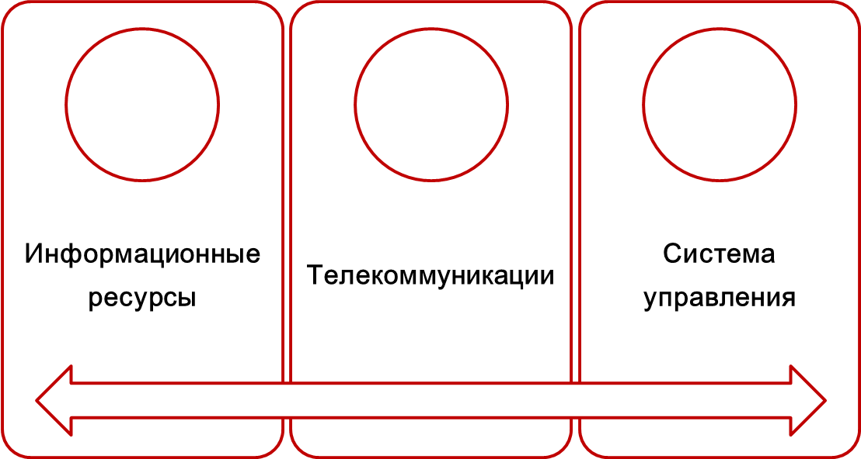

Информационные образовательные ресурсы
- гипер-коллекции (медиа, видео, аудио, библио, фото, графика, анимация), информационные массивы данных,
  - образовательные порталы,
  - интернет-сайты.
Телекоммуникации
- сетевые и мобильные среды,
• СМИ,
• телевидение,
• телефония,
• телемосты,
• хостинг,
• почтовые сервисы
Система управления
- авторизация пользователей,
• тестирование,
• контент,
• рейтинги,
• частное и коллективное инф. пространство – (сайт, блог, чат, форум, почта, база данных).
Современные условия повсеместной информатизации, в том числе в сфере образования, предполагают овладение педагогами новыми универсальными цифровыми компетенциями, составляющими в совокупности содержание цифровой грамотности. Так, если педагог не обладает должным уровнем цифровой грамотности, это может инициировать формирование таких барьеров в образовательном процессе, как:
- когнитивные (при восприятии учебного материала с помощью цифровых технологий);
- перцептивные (диссонанс в корреляции особенностей восприятия и коммуникации обучающихся с ОВЗ с языками рабочего устройства (оборудования) или программного обеспечения);
- дидактические (обучающиеся и педагоги не владеют в достаточной степени цифровыми компетенциями, в частности навыками применения специальных технических средств (ассистивных технологий) для реализации процесса инклюзивного образования);
- финансовые (расходы на развитие и адаптацию цифровых и сетевых технологий и программных продуктов).
В связи с этим повсеместная информатизация и цифровизация, в том числе в рамках специального и инклюзивного образования, актуализируют запросы:
а) в трансформации и расширении профессиональных компетенций педагогов в русле подбора, аккумуляции и использования современных цифровых инструментов, способных адаптировать, сделать максимально доступной и комфортной предметно-пространственную образовательную среду для обучающихся с ОВЗ;
б) в формировании цифровой грамотности преподавателей, под которой понимается способность безопасно и надлежащим образом управлять информационным полем, понимать и анализировать информационный кластер, оценивать и продуцировать различную информацию, обмениваться ею, а также получать к ней доступ при помощи сетевых и цифровых инструментов для реализации своих нужд в рамках экономической сферы и социальной деятельности.
Под ИКТ-компетенциями педагога традиционно принято понимать совокупность практикоориентированных знаний, умений, навыков и опыта деятельности, а также необходимых качеств личности педагога (напр., мотивация, ответственность), которые отвечают условиям организации всех этапов педагогического процесса и направлены на совершенствование качества обучения в векторе возможностей цифровых технологий. ИКТ-компетенции относятся к универсальным для всех направлений подготовки компетенциям и аккумулируют в себе различные компоненты современных информационных технологий (искусственный интеллект (ИИ), Интернет вещей, облачные сервисы Web 4.0, цифровые (виртуальные) образовательные среды (ЦОС), платформы массовых открытых онлайн-курсов, вебпортфолио и образовательный блокчейн).
Вместе с тем следует отметить, что новый формат деятельности обнаруживает ряд актуальных проблем, не встречавшихся ранее ввиду отсутствия данного технологического подхода. В этой связи для уменьшения степени риска при реализации работы в цифровой образовательной среде и других сетевых ресурсах необходима наработка новой совокупности компетенций (например, таких как возможность реализации процесса защиты персональных данных, защиты авторских прав и пр.).
Одним из наиболее популярных научно-практических подходов в сфере определения цифровой компетентности в нашей стране является подход, сформированный авторским коллективом во главе с Г. В. Солдатовой. Авторы определяют структуру цифровой компетентности в разрезе четырех основных компонентов:
а) знаниевый компонент;
б) прикладной компонент (взаимосвязь умений и навыков);
в) мотивационный компонент;
г) компонент ответственности (в частности, в русле информационной и цифровой безопасности).
Также они отмечают неодинаковый характер и степень сложности реализации каждого указанного компонента в зависимости от сферы деятельности в сети Интернет (сфера потребления, коммуникации, техносферная область и пр.). В связи с этим выделяются 4 ключевых вида цифровой компетентности:
1) информационная и медиакомпетентность - сочетание знаниево-прикладного, мотивационного компонентов и компонента ответственности, которые опосредуют возможности и деятельность в области поиска, понимания эффективного взаимодействия субъектов образовательного процесса в рамках цифрового пространства с применением разнообразных электронных средств общения (напр., посредством электронной почты, мессенджеров, чатов образовательных и других цифровых платформ, онлайн-блогов, сетевых форумов, виртуальных социальных сетей и др.);
3) техническая компетентность - сочетание знаниево-прикладного, мотивационного компонентов и компонента ответственности, обеспечивающих эффективность и безопасность при реализации проектирования образовательного процесса, основанного на использовании различных образовательных моделей инновационного характера, включающих применение актуальных электронных, сетевых и цифровых технологий, в том числе «сквозных», например таких как виртуальная/дополненная реальность, искусственный интеллект, «Интернет вещей», когнитивные технологии в цифровом образовании, облачные вычисления;
4) потребительская компетентность - сочетание знаниево-прикладного, мотивационного компонентов и компонента ответственности, которые ориентированы на
решение разнообразных повседневных задач при помощи цифровых инструментов, сервисов и устройств, а также сетевых воз и интерпретации (в частности критическим анализом), структурирования, сохранения цифровой информации, а также в рамках создания информационных объектов путем применения цифровых инструментов (в том числе текстовых, графических, аудио- и видеоресурсов) субъектами образовательного процесса в рамках целевых ориентиров на конечные образовательные результаты обучающихся согласно ФГОС, а также ввиду реализации процесса оценки и мониторинга качества образовательного процесса с применением цифровых технологий, инструментов и ресурсов;
2) коммуникативная компетентность - сочетание знаниево-прикладного, мотивационного компонентов и компонента ответственности, которые являются необходимыми в ключе осуществления позитивного использования возможностей, которые позволяют справляться с определенными жизненными ситуациями, удовлетворяющими конкретные потребности.
Повсеместная цифровизация, внедрение сетевых и электронных ресурсов во все сферы жизнедеятельности современного общества актуализируют потребность рынка труда в компетентных кадрах, обладающих высоким уровнем цифровых компетенций, что, в свою очередь диктует необходимость модернизации образовательных программ в указанном ракурсе, реализуемых дошкольными организациями, школами, СПО, вузами, в том числе адаптированных (для лиц с ОВЗ и инвалидностью).
Вместе с тем развитие цифровых компетенций у детей невозможно без должной подготовки педагогических кадров, реализующих образовательный процесс.
Актуализация образовательных программ в аспекте формирования цифровых компетенций заключается в пересмотре состава дисциплин/модулей программ и учебных планов, их объема и последовательности изучения. Например, замена «старых» дисциплин/модулей/курсов на новые, ориентированные на формирование сквозных цифровых технологий и направленные на запросы инклюзивного образования, функционирующего в цифровом формате. Педагогами были предложены КПК по профильным модулям «Информационные технологии», «Цифровая грамотность и обработка данных», «Системы искусственного интеллекта», «Информационные технологии командной работы и интеллектуальной деятельности», «Искусственный интеллект в профессиональной сфере», для руководителей образовательных организаций: «Управление репутацией и антикризисные коммуникации в цифровой среде», «Управление брендом в цифровой среде».
Второй подход связан с внедрением в существующие в учебных планах универсальные, общепрофессиональные и/или профессиональные компетенции индикаторов достижения компетенций, направленных на оценку формирования цифровой компоненты, включая изучение сквозных цифровых технологий. В рамках данного подхода предполагается, что к уже разработанным компетенциям дополнительно формулируются новые индикаторы достижения компетенций, направленные на освоение той или иной цифровой составляющей.
Итогом должно стать внедрение сквозных цифровых технологий («большие данные»; новые производственные технологии; технологии беспроводной связи; технологии виртуальной и дополненной реальности; робототехника и сенсорика; искусственный интеллект; геоинформационные системы и технологии; промышленный Интернет вещей; квантовые технологии; технологии распределенного реестра).
Другой путь - это практическое погружение в цифровую инклюзивную среду обучения, когда обучение проектируется с использованием электронных ресурсов, к которым относятся:
– электронная информационно-образовательная среда;
– электронные образовательные платформы, например Stepik, Открытое образование и др.);
– электронные библиотечно-справочные системы IPRbooks, eLIBRARY, КиберЛенинка;
– массовые открытые онлайн-курсы;
– специализированные компьютерные программы, обеспечивающие возможности реализации видео-конференц-связи (Big Blue Button (BBB), Microsoft Teams, Zoom, Макс и др.), а также процессы файлообмена и коммуникации посредством «вшитых» чатов.
Процессы поступления и обучения детей обязательно сопровождаются цифровыми и сетевыми технологиями. Например, электронная сгенерированная информационно-образовательная среда, включающая официальный сайт организации, а также социальные сети и платформы. Для обучающихся с ОВЗ и инвалидностью предусмотрены специальные возможности при посещении сайтов - функция «версия для слабовидящих», доступность и навигация «Инклюзивный виртуальный тур» (видеопаспорта доступности, фото), материально-техническое оснащение, в том числе ассистивные технологии, специальные рабочие места, «горячая линия», деятельность Ресурсного учебно-методического центра по обучению инвалидов и лиц с ограниченными возможностями здоровья.
Немаловажным здесь является наличие постоянного удаленного доступа обучающихся к актуальным методическим материалам по каждой дисциплине, в том числе для лиц с ОВЗ и инвалидностью: для маломобильной категории обучающихся удобен непосредственно формат удаленного доступа; для лиц с нарушениями зрения и слуха предусмотрены адаптированные варианты печатных материалов, например видео лекции с субтитрированием, аудио учебники, мультимедиа презентации и пр. В совокупности с программами экранного доступа (синтезаторы речи, программы увеличения и контрастирования текста и пр.) решается вопрос доступности учебно-методических материалов вне зависимости от возможностей восприятия обучающихся. Дополнительно должна проводиться работа по развитию системы тифлокомментирования
визуальных объектов, что позволит совершенствовать систему подачи материалов для лиц с нарушениями зрения. В связи с этим следует подчеркнуть, что указанные форматы предоставления материалов отвечают требованиям международного стандарта доступности web-контента (Web Content Accessibility - WCAG). Такой системный подход позволит обучающимся с ОВЗ и инвалидностью беспрепятственно осуществлять процесс работы с информацией, а педагогам -эффективно и «прозрачно» модерировать и контролировать их обучение.
Следует отметить, что применение в инклюзивном образовательном процессе специализированного оборудования и программного обеспечения, цифровых и сетевых ресурсов и платформ способно удовлетворить особые образовательные потребности обучающихся с ОВЗ и инвалидностью разных нозологий, однако не только для детей, но и для педагогов реализация инклюзивной образовательной среды подразумевает овладение дополнительными цифровыми компетенциями.

